Allegato 1
RICEVIMENTI GENERALI- APRILE 2021
Modalità organizzative

PARTE DOCENTI
Il docente organizza il meet utilizzando Calendar e carica il link nella sezione annotazioni del registro elettronico
Nella fase di calendarizzazione del meet (creazione mediante Calendar del meet) non bisogna inserire alcuna mail nel campo “Invitati” poiché il coordinatore caricherà i meet, ricevuti dai colleghi, nella sezione annotazioni del registro elettronico. Il singolo docente crea un unico Meet utilizzabile per tutti gli incontri e invia il link al coordinatore . Per impedire l’accesso automatico al Meet durante i colloqui, il docente dovrà (a Meet avviato) utilizzare la funzione scudo. Fare click sull’icona scudo in basso a sinistra del meet e disattivare la funzione “Accesso rapido” come da immagine.
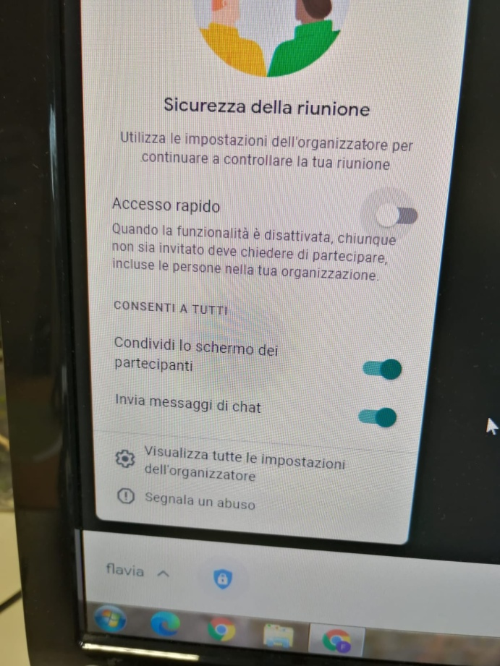

PARTE GENITORI

- La prenotazione consente la scelta dell’orario di appuntamento con una scansione degli orari prenotabili ogni 5 minuti;
- I genitori saranno ricevuti dai docenti in base all’ordine degli appuntamenti. Se un genitore tarda ad un appuntamento a causa del prolungarsi del colloquio precedente, non perde il proprio turno, ma mantiene con ogni docente la precedenza rispetto agli appuntamenti successivi;
- nel caso in cui un genitore, per motivi diversi, non riuscisse ad effettuare una prenotazione, potrà comunque concordare una nuova data scrivendo alla mail istituzionale del docente;
- il link generato dal docente sarà caricato nella sezione” Annotazioni” della classe.

